АДМИНИСТРАЦИЯ
КРАСНОКАМСКОГО МУНИЦИПАЛЬНОГО РАЙОНА
ПЕРМСКОГО КРАЯ

ПОСТАНОВЛЕНИЕ

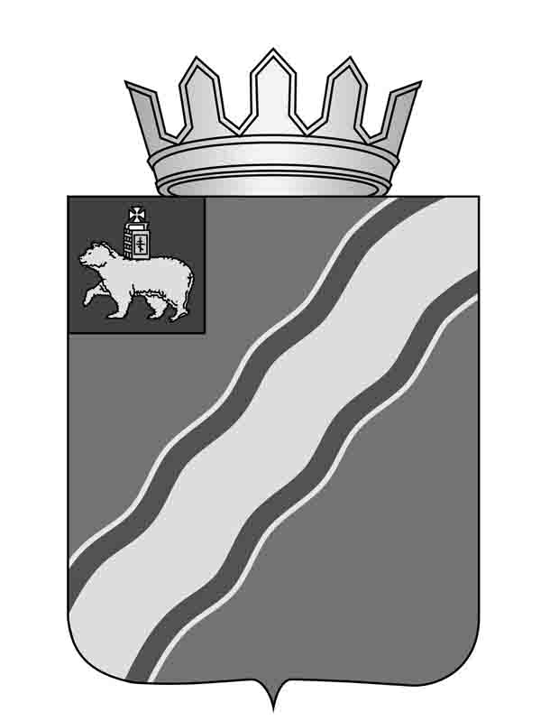
______________ № .
О внесении изменений в постановление администрации Краснокамского муниципального района от 29.04.2014 № 592 «Об утверждении Правил расходования мер поддержки (субсидий) в рамках реализации отдельных мероприятий ведомственной целевой программы «Развитие сельского хозяйства на территории Краснокамского муниципального района на 2014 год и плановые 2015-2018 годы»
В соответствии с постановлением Правительства Пермского края от 25 июля 2013 г. № 980-п «Об утверждении Порядка предоставления субсидий бюджетам муниципальных районов (городских округов) Пермского края из бюджета Пермского края, в целях софинансирования отдельных мероприятий муниципальных программ развития сельского хозяйства, Правил расходования субсидий бюджетам муниципальных районов (городских округов) Пермского края из бюджета Пермского края в рамках реализации отдельных мероприятий муниципальных программ развития сельского хозяйства» и на основании акта проверки целевого и эффективного использования бюджетных средств контрольно-счётной палатой Краснокамского муниципального района от 28 июня 2016 г., информационного письма контрольно – счётной палаты от 12 июля 2016 г №12, , администрация Краснокамского муниципального района
ПОСТАНОВЛЯЕТ:
- Внести следующие изменения в постановление администрации Краснокамского муниципального района от 29.04.2014 № 592 «Об утверждении Правил расходования мер поддержки (субсидий) в рамках реализации отдельных мероприятий ведомственной целевой программы «Развитие сельского хозяйства на территории Краснокамского муниципального района на 2014 год и плановые 2015-2018 годы»:
  - абзац 2 пункта 3.17 раздела 3 дополнить словами «с указанием причин внесения изменений и приложением документов, подтверждающих внесение изменений».
- Постановление подлежит опубликованию в специальном выпуске «Официальные материалы органов местного самоуправления Краснокамского муниципального района» газеты «Краснокамская звезда» и на официальном сайте администрации Краснокамского муниципального района.
- Постановление распространяется на взаимоотношения, возникшие на основании трёхсторонних Соглашений, заключённых с Министерством сельского хозяйства и продовольствия Пермского края, администрацией Краснокамского муниципального района и главами крестьянских (фермерских) хозяйств с 01 января 2016 г.
- Контроль за исполнением настоящего постановления возложить на первого заместителя главы Краснокамского муниципального района по социально-экономическому развитию В.Ю.Капитонова.

Глава Краснокамского
муниципального района - глава
администрации Краснокамского
муниципального района Ю.Ю.Крестьянников

Р.Н.Ужегова
7 39 66

